Medienmitteilung
Mehr Spielraum bei der Hoftötung –
FiBL unterstützt Betriebe bei der Einführung
Ab dem 1. Februar 2024 verlängert der Bund die Frist zwischen Tötung der Tiere auf dem Hof und Ausweidung im Schlachthof auf 90 Minuten. Dank dieser Lockerung können mehr Betriebe das Verfahren einführen. Das FiBL unterstützt die Umstellung mit diversen Beratungsmassnahmen.
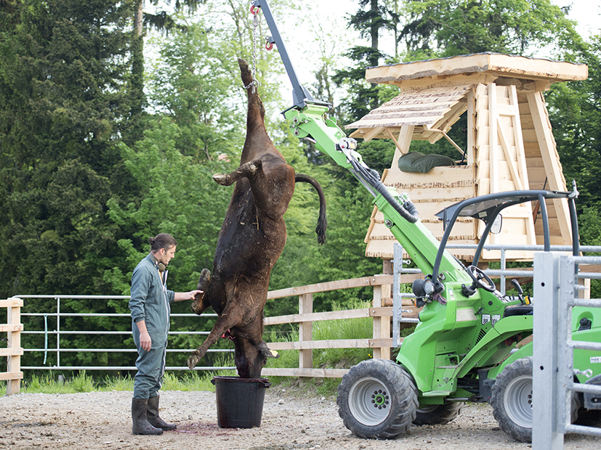
Weidetötung auf dem Betrieb von Nils Müller (im Bild). Unmittelbar nach dem Betäubungsschuss wird das Tier entblutet und anschliessend ins Schlachtlokal gebracht. (Foto: FiBL, Gabriela Müller)

(Frick, 31.01.2024) Die Hoftötung von Nutztieren ist in der Schweiz streng geregelt. Ab Februar 2024 wird die Frist zwischen Tötung des Tiers auf dem Betrieb – sei es im Fressgitter oder auf der Weide – und Ausweidung im Schlachtlokal von 45 auf 90 Minuten erhöht. Diese Lockerung durch die Bundesbehörden ist ein wichtiger Schritt für die breitere Umsetzung der Schlachtung ohne Lebendtiertransport, für die sich das FiBL seit längerer Zeit einsetzt.
Durch die Neuregelung erhält eine deutlich steigende Anzahl von Landwirtschaftsbetrieben die Möglichkeit, das tierfreundliche Verfahren umzusetzen. Bisher sind es gemäss Schätzungen rund 150 Betriebe, welche Hof- und Weidetötung anwenden.
Ein Merkblatt und drei Podcasts
Das FiBL unterstützt die ab morgen gültige Regelung mit verschiedenen Beratungstools. Soeben erschienen ist ein neues Merkblatt «Hof- und Weidetötung zur Fleischgewinnung – Stressarmes Töten von Rindern auf dem Landwirtschaftsbetrieb». Auf 40 Seiten erhalten Interessierte einen umfassenden Überblick zum Thema. Darin finden sich von den Argumenten für die Hoftötung, über die detaillierte Beschreibung des korrekten Vorgehens bis zu Praxisbeispielen sämtliche relevanten Informationen für die Umsetzung auf dem eigenen Betrieb. Mit Hilfe eines interaktiven Entscheidungsbaums können interessierte Landwirt*innen zudem eruieren, ob sie auf ihrem Betrieb Hof- oder Weidetötung umsetzen können. Das Merkblatt steht im FiBL Shop zum kostenlosen Download bereit (Link s. unten).
Vor wenigen Tagen ist im Weiteren ein FiBL Podcast erschienen, in dem die FiBL Expertin Milena Burri und die Landwirtin Esther Achermann Einblick geben in die Prozesse und Voraussetzungen, die für das Töten von Tieren auf dem Hof notwendig sind. Die stellvertretende Betriebsleiterin vom Dietisberg in Läufelfingen (Kanton Baselland) berichtet über die Abläufe auf ihrem Hof, wo bereits mit dem Verfahren gearbeitet wird. «Hoftötung – eine Landwirtin erzählt» ist bereits die dritte Folge von «FiBL Focus», die sich dem Thema widmet. Die Links finden Sie ebenfalls untenstehend.
Direkte Kontakte für Beratung
Bereits länger online ist ein Video, in dem die Weidetötung auf dem Betrieb von Nils Müller und Claudia Wanger im Kanton Zürich im Detail gezeigt wird. Müller und Wanger sind Pionier*innen der Methode. Sie verkaufen das Fleisch aus Hoftötung wie verschiedene andere Betriebe in ihrem Hofladen (eine Liste der Produzent*innen mit Hof- und Weidetötung finden Sie im Link unten). Das FiBL unterstützt und begleitet die Aktivitäten, um die Vermarktung von Fleisch aus Hoftötung zu stärken. Dafür sind allerdings weitere umfassende Arbeiten nötig.
Was die Betriebsberatung angeht, können Interessierte direkt mit Milena Burri vom FiBL in Kontakt treten (Kontaktangaben s. unten). Sie wird am 8. Februar zwischen 13 und 15 Uhr zudem einen Chat betreuen, in dem sich Landwirt*innen unkompliziert beraten lassen können (s. Link unten).
FiBL Kontakte
- Milena Burri, Expertin für Hoftötung FiBL Schweiz
Tel +41 62 865 72 21, E-Mail milena.burri@fibl.org
- Adrian Krebs, Mediensprecher FiBL Schweiz
Tel +41 62 865 50 32, 079 500 88 52, E-Mail adrian.krebs@fibl.org
Merkblatt
- FiBL Merkblatt «Hof- und Weidetötung zur Fleischgewinnung – Stressarmes Töten von Rindern auf dem Landwirtschaftsbetrieb» zum kostenlosen Download im FiBL Shop
https://www.fibl.org/de/shop/1094-hof-weidetoetung
Liste von Produzent*innen mit Fleisch aus Hoftötung
https://www.bioaktuell.ch/tierhaltung/tierhaltung-allgemein/schlachtung/haeufige-fragen
Podcast
FiBL Focus Folge 60 «Hoftötung – eine Landwirtin erzählt»
https://www.fibl.org/de/infothek/meldung/podcast-hoftoetung-eine-landwirtin-erzaehlt
FiBL Focus Folge 4 «Die Weide – ein guter Ort zum Sterben»
https://www.fibl.org/de/infothek/meldung/die-weide-ein-guter-ort-zum-sterben
FiBL Focus Folge 3 «Sterben ohne Stress – die Hof- und Weidetötung von Rindern»
https://www.fibl.org/de/infothek/meldung/die-dritte-folge-von-fibl-focus-ist-online
Video
FiBLFilm Video «Weideschlachtung - Eine Schlachtmethode für mehr Schutz und weniger Stress für die Tiere» https://www.youtube.com/watch?v=8o0kVCL0rck
Chat
Am 8. Februar 2024 findet von 13 bis 15 Uhr eine FiBL Online-Beratung zum Thema Hoftötung statt:
https://www.bioaktuell.ch/aktuell/agenda/termin/fibl-beratungs-chat-fragen-zur-hoftoetung
Diese Medienmitteilung im Internet
Sie finden diese Medienmitteilung einschliesslich Bilder im Internet unter https://www.fibl.org/de/infothek/meldung/hoftoetung-fibl-unterstuetzt-betriebe.
Weiteres Bildmaterial zum Herunterladen
Auf Wunsch können wir Ihnen weiteres Bildmaterial zur Verfügung stellen.
Über das FiBL
Das Forschungsinstitut für biologischen Landbau FiBL ist eine der weltweit führenden Forschungseinrichtungen im Bereich Biolandwirtschaft. Die Stärken des FiBL sind interdisziplinäre Forschung, gemeinsame Innovationen mit Landwirt*innen und der Lebensmittelbranche sowie ein rascher Wissenstransfer. Der FiBL Gruppe gehören derzeit FiBL Schweiz (gegründet 1973), FiBL Deutschland (2001), FiBL Österreich (2004), ÖMKi (ungarisches Forschungsinstitut für biologischen Landbau, 2011), FiBL Frankreich (2017) und das gemeinsam von den fünf nationalen Instituten getragene FiBL Europe (2017) an. An den verschiedenen Standorten sind rund 400 Mitarbeitende tätig. www.fibl.org

